Guia para trabajar con NSPOS en customizaciones

Crear Workstation
Customization -> List, Record & fields -> Record Types, busco RA-Workstation y aprieto en list, me fijo que no exista el record para la workstation que use, y creo uno:
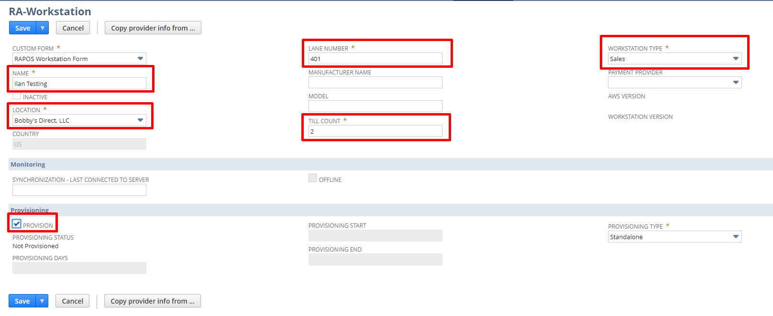
Aquí llenamos name, lane number (tiene que ser único), Workstation type, location, y till count (que si tiene drawers tiene que ser mas de 1, 1 es si no tiene). También marcamos provisioning.
Apretamos Save.
Luego, va a cargar la página, y en la sección de provisioning va a salir un “Installation URL” que va a tener un click here:
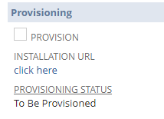
Hacemos click derecho ahí y apretamos “copiar dirección de enlace”. Abrimos Edge, y pegamos este link. Seguimos los pasos.
Connect to VPN and install the exe downloaded.

Asignar operator ID y contraseña
Accedo al record de mi usuario, busco RA-OPERATOR ID, se sincroniza en 15 minutos en la PA_OPR table de la Database.

Abro SQL Management Studio, y corro esta consulta para ver si mi usuario fue creado.
SELECT TOP (1000) [ID_OPR], [PW_ACS_OPR], [FL_ENC], [InvalidAttempts], [LockedOut], [Active]
FROM [RAPOS].[dbo].[PA_OPR] where ID_OPR = 'Idaniele'

Si veo que mi usuario aparece, entonces corro consulta para actualizar mi contraseña:
update [RAPOS].[dbo].[PA_OPR]
set PW_ACS_OPR = 'Test1234',
FL_ENC=0
Where ID_OPR = 'Idaniele'
Log in to NSPOS, first time you log in it will ask you to reset the password.
Or run into SQL Management Studio:
update RAPOS..PA_OPR set PW_ACS_OPR='Admin123',FL_ENC=0,LockedOut=0,InvalidAttempts=0 where ID_OPR = '9999'
Then I need to change the permission to POS Administrator, para esto me fijo que permiso tengo:
SELECT TOP (1000) [ID_OPR]
,[PW_ACS_OPR]
,[LN_PRS]
,[FN_PRS]
,[ID_SSN]
,[TS_EF]
,[TS_EP]
,[ID_GP_WRK]
,[DE_GP_WRK]
,[ID_BSN_UN]
,[NM_BSN_UN]
,[ID_WRKR]
,[PW_ACS_WRKR]
,[TY_WRKR]
,[ID_PRTY]
,[ID_CT]
FROM [RAPOS].[dbo].[RA_Operator] where ID_OPR='Idaniele'
Si me dice specialist, actualizo a 900:
Update [RAPOS].[dbo].[RA_Operator]
Set ID_GP_WRK = 900
Where ID_OPR=’Idaniele’

Cada vez que lanzo una consulta y pongo execute, tengo que commitear, esto se hace con el visto negro del costado.

Uso aplicación
Nos logueamos, para eso necesitamos un usuario.
ALT + ENTER to minimize

